組織的な若手研究者海外派遣事業 報告書

筑波大学 医学医療系 遺伝子制御学 助教 西村健

＜出張先＞
MRC Centre for Regenerative Medicine, University of Edinburgh, Edinburgh, UK

＜期間＞
2012年6月30日 ～ 2012年8月31日 (63日間)

＜目的＞
私は筑波大学において、我々が独自に開発したベクター系を用いて、高効率かつ安全な細胞分化誘導系の構築する研究を行っている。しかし、元々、分子生物学を専門にしていたために、幹細胞生物学の知識、特に分化誘導系に関する知識が乏しかった。そこで、幹細胞生物学の研究者が集まっている、エディンバラ大学のCentre for Regenerative Medicine（以下CRM）において、細胞分化の技術、知識を学ぶことを目的として渡航した。今回は、我々のベクター系が応用しやすいと思われる、胚性幹細胞（ES細胞）からの血球細胞への分化を学ぶために、これらの研究を行っているDr. Lesley Forresterの研究グループにお世話になった。

＜研究内容＞
１）マウスES細胞からマクロファージへの分化誘導
Dr. Forresterの研究グループと共同研究先であるDr. Gregory (University of Edinburgh）のグループは、従来の方法より効率良くES細胞からマクロファージを誘導することが可能な方法を開発した（Zhuang, L. et al. J. Immunol. Methods (2012) in press）。筑波大学においてこの誘導系を用いた研究を行うために、一通りの手技を学び、さらに、残存未分化細胞の有無について解析を行った。
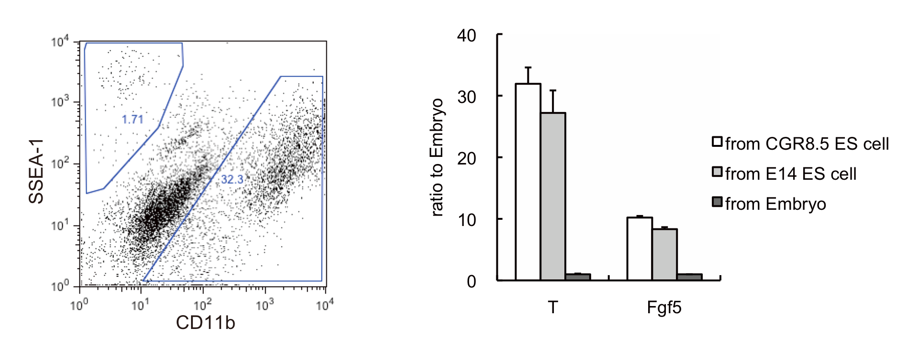
その結果、図１に示すように、分化誘導した細胞にはマクロファージ（CD11b(+)）が多く含まれており、マクロファージの分化誘導に成功した。ただし、残存未分化細胞（SSEA-1(+)）もわずかながら存在していたことから、この細胞を移植等に用いた場合、腫瘍形成のリスクがあると思われる。このような残存未分化細胞を、我々のベクターを用いることによって除去できるか検討することが可能であると思われるので、今後の研究に向けて、いい実験系を得ることができた。

図１：マクロファージへ分化誘導した細胞 図２：ES細胞由来、胚由来EpiSCにおける
におけるマーカー遺伝子発現 マーカー遺伝子発現の比較
２）マウスEpiSCから血球細胞への分化誘導
Dr. Forresterの研究グループでは、ES細胞よりも少し発生が進んだEpistem Cell（EpiSC）から血球系細胞への分化を誘導すると、ES細胞からの場合よりも早く、効率良く誘導できるということを明らかにしている（Maria, K. et al. 未発表）。そこで私は、ES細胞からEpiSCへの分化誘導、そしてEpiSCから血球細胞への分化誘導の手技を学び、さらに、その分化誘導効率を、マウス胚から分離したEpiSCと比較した。
その結果、ES細胞から誘導したEpiSCからは多くの血球系細胞のコロニーが誘導され、EpiSCからの高効率誘導の再現性は確認できた。しかし、胚由来のEpiSCからは全く血球分化が確認されなかった。この理由を探るために、分化マーカー遺伝子の発現量を定量PCR法で調べたところ、図２に示すように、EpiSCのマーカー遺伝子（T, Fgf5）の発現が、胚由来のものでは低く、ES細胞由来のものでは高いということが明らかになった。今後、この発現表の違いが血球分化にどのように影響しているのか検討する必要があると思われる。また、このEpiSCを介した分化誘導系についても、今後、我々のベクター系を用いて、より効率良く安全な誘導系を構築できるか検討したいと思う。

３）マウスES細胞から血球細胞への分化誘導
上記の分化誘導方法に加えて、様々な研究室で用いられている古典的な血球細胞への分化誘導方法も学んだ。しかし、分化誘導された血球細胞が確認されなかったが、一緒に教えてくれた研究員も分化誘導がうまく行かなかった。その原因として、培養に用いている血清が分化を阻害している可能性が考えられたが、詳細は不明である。

＜筑波大学との違い、良い点・悪い点＞
CRMには20の研究チームが所属しているが、研究チームごとの仕切りは無く、１つのフロアに全員がデスクと実験机を並べて研究している。これは研究者、学生が交流しやすく、非常に良いシステムだと思う。実際に私も神経分化の研究者や、未分化性維持機構の研究者とも交流し、いろいろとディスカッションすることができた。その結果、私のベクター系を使用したいというリクエストを２件受けており、現在共同研究の手続きを進めている。このような研究者間の交流を促進するシステムは、研究室単位で区分けされていることの多い日本の大学が見習うべき点であろうと感じた。
また、研究所全体で技術職員を5名ほど雇用しており、その人たちが細胞培養等に必要なものを準備して、実験をサポートしてくれる体制が構築されていた。これは効率良く研究を行うために良いシステムだと感じたが、実際には問題点もいくつか存在した。先程述べた、血清が血球分化を阻害している可能性の問題もこれに起因しており、全体で共通に用いている血清が分化を阻害するか、まだ確認できていないとのことであった。試薬等を共通にすると、このように一部の研究者に不都合が生じてしまう可能性があるので、その点には注意する必要があると感じた。また、共通試薬の使用量に応じて費用負担をどのように決めるかという問題もあるようであった。CRMは昨年の10月に設立されたということなので、このような共通システムがうまく運用されるようになるには、それなりの時間が必要なのであろうと思う。
以上のように、約2ヶ月間という短い期間であったが、今後の研究に役立つ実験系を学び、多くの幹細胞研究者と交流を深め、共同研究の土台を築き、さまざまな研究システムの違いを知ることができたので、大変有意義な経験を積むことができたと思う。このような経験を他の若い研究者に、一人でも多く経験してもらいたいと思う。

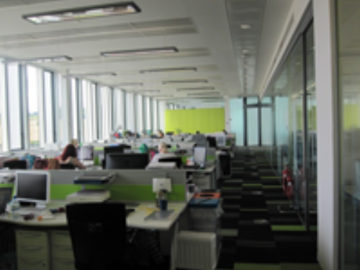
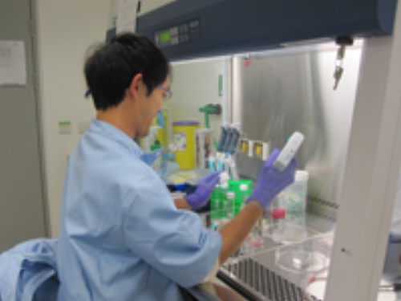

研究所内の様子。仕切りが無く、机が並んでいる。 細胞培養室の様子。

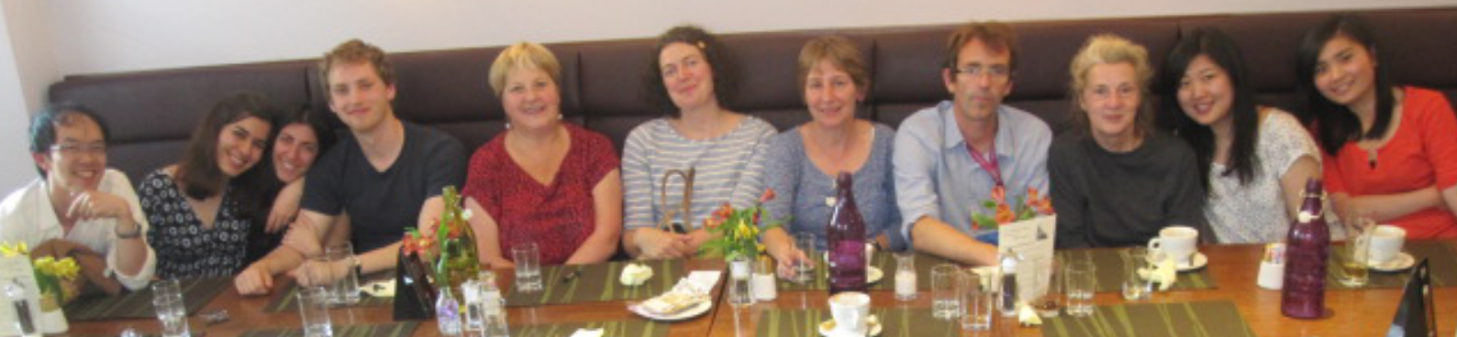

研究グループの皆さん。グループリーダーのDr. Forresterは右から５人目。私は左端。

